**冤冤冤！伪造纂改，随意诬陷查封，湖北顾系法官丧良知！**

**惨惨惨！家散人逃，沿路乞讨鸣冤，北大清华学子陷绝境！**

“许多案件，不需要多少法律专业知识，凭良知就能明断是非，但一些案件的处理就偏偏弄得是非界限很不清楚。各行各业都要有自己的职业良知，心中一点职业良知都没有，甚至**连做人的良知都没有**，那怎么可能做好工作呢？”

武汉顾某在购买本人房屋时根本不把合同当回事，以各种藉口蒙骗抵赖甚至威胁辱骂恣意拖延，在其逾期多日且还想再无限期拖延时，我按照合同解除买卖。随后，顾某联合法官伪造证据、采纳顾某未经质证（我们至今不知内容为何）的证据、捏造莫须有的“事实”、隐瞒关键事实进行判决，并在执行时依靠其提前得到的消息，远远超出必要的限度查封了我家全部经济来源，连微信支付宝都已无法支付，使得我们无法买水电食物。妻子惊恐之中精神崩溃，已与我断绝关系，家破人各自四散而逃；现在仅剩下年迈多病的母亲行动不便，与我相依为命，一边沿途要饭，一边逃离。年迈重病的母亲做过两次大手术，需要每天吃药和定期复查，现也无法买药和就医，我全家母子二人已陷绝境。

以下我将叙述一下事情的来龙去脉。常言道：天助自助者，我也会说一下绝境中的彷徨和自救措施，但我的能力和声音非常微弱，请帮我转发求助。

# 第一章 顾某伪造证据诬告，法官篡改事实强判

明知是冤案，硬判丧天良

头顶国徽心发黑，

手拿法槌害忠良！

今日若不要说法，

他日终身遭冤枉！

以下是顾某在湖北武汉江夏法院(2024)鄂0115民初1927号案中的起诉理由：

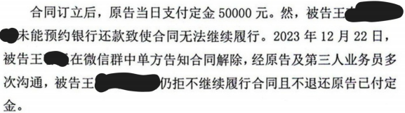

图1 顾刚起诉状

注意这里顾某指控的是我“**未能预约银行还款**”，但顾某提供的能支撑其诉讼的证据只有一份。在这份唯一证据中顾某在关键部分明目张胆地造假，**将我们约定的银行还款日期裁掉**，并**将约定前的聊天记录挪到约定的后面**，使其中间单方面提到的看起来像约定内容。如下：

我方提供给法庭的证据

顾某提供给法庭的证据

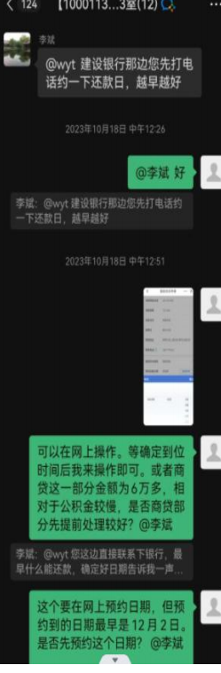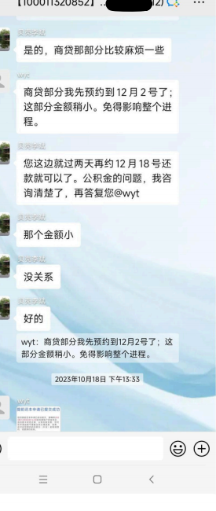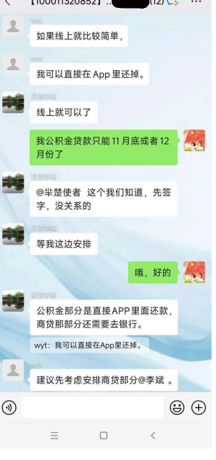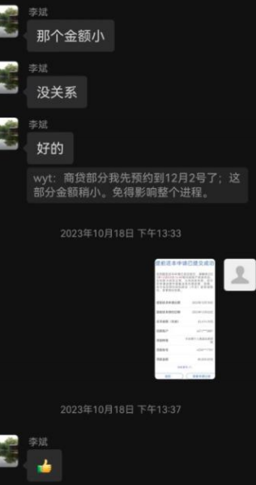

注：顾某把约定前的聊天挪到约定后

注：顾某精心裁掉约定日期

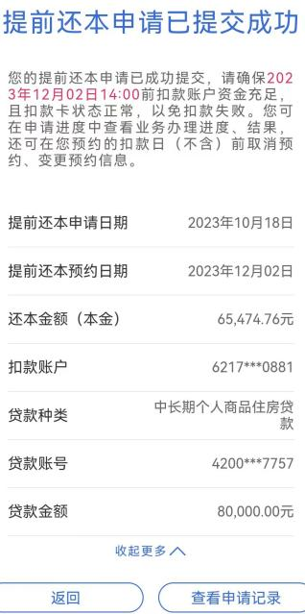

图2 左方两栏是我方证据10-12页（约定日期截图部分放大有助于看清）。右两栏为顾某提交的证据第8、9页，标“注”的是我加的内容

图中我方证据里约定日期截图放大可明确看到约定日期为23年12月2日，下方有中介点赞，此后各方对约定日期并无异议。

顾某**将约定截图中日期部分精心裁掉**，并**把中介点赞**去掉。然后把约定前的内容**颠倒顺序，精心放到约定的后面**，使得其中间单方面提到的像是最后约定。

该法官觉得还不够，在判决书认定事实部分，**捏造我方答复“好的”**。如下：

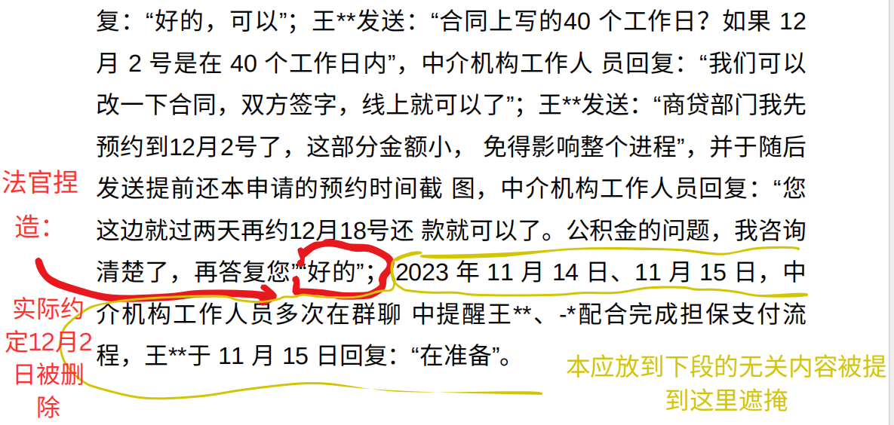

这句顾某经纪人的话在我发送截图前，被法官移到后面作为回复

图3：判决书认定事实里中，法官将顾某颠倒顺序到最后的提法作为约定结论，并捏造我方答复“好的”。为了遮掩自己的捏造，还将无关内容提到这一段。

这样经过顾某伪证和法官伪造，最后约定日期就**从我方约定的12月2日后顾某点赞**变成*顾某提出12月18日后我方答好的*。如下图示意：

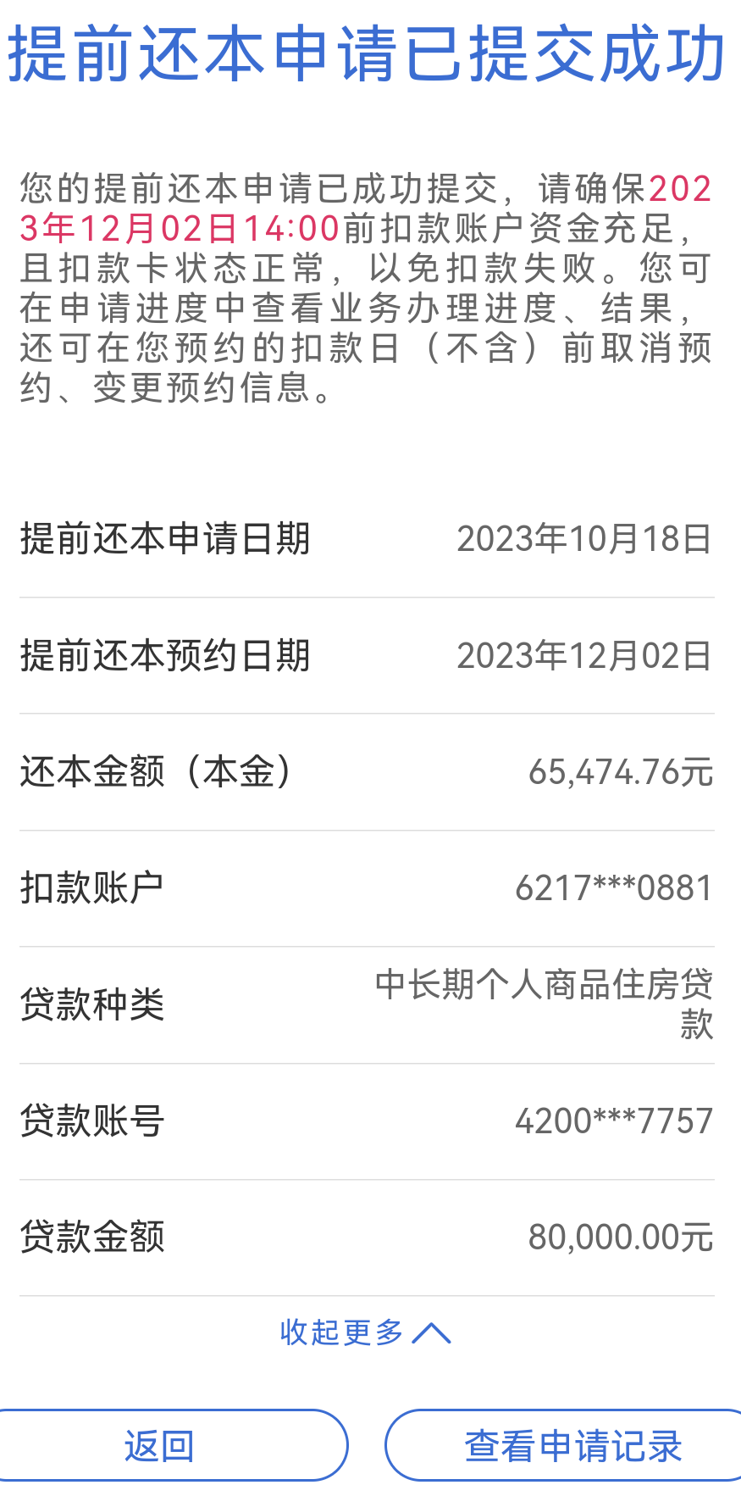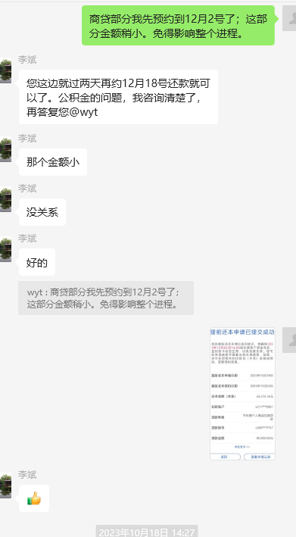

法官颠倒顺序

***伪造***

**真实**

法官帮我答复的“好的”

我：“商贷部门我先预约到12 月2 号了，这部分金额小，免得影响整个进程”



顾某回复：“您这边就过两天再约12月18号还款就可以了。公积金的问题，我咨询清楚了，再答复您”

“好的”

被顾某裁掉日期

图4：法官在顾某伪造聊天记录后，继续篡改和捏造，把预约日期从12月2日改为12月18日

实际上，顾某在签订合同后与中介多次催促我尽早还贷。待我归还后，中介**多次要求尽早**约定还款日期。但顾某在此开始变卦，在群里发送房价暴跌的文章，提出要拖延到12月18日。我方多次质疑其为什么在前期不说（否则我们也不必到处筹款提前还贷），且12月18日早超过合同约定的40个工作日内，提出这样的要求本身就是无理要求。故顾某的这个违背合同的提法遭到否决，然后我方实际约定的为12月2日，并发送了银行约定成功的截图。

为了12月2日还款，需要签订一份担保支付合同。法官在判决书认定：

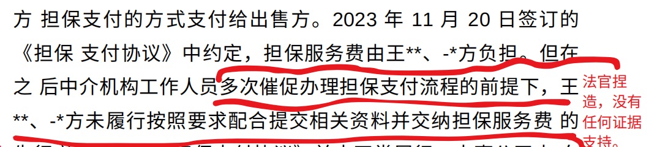

图4：判决书中捏造催缴担保费的“事实”

这是转换诉讼理由后，法官再次篡改事实。判决书认定部分在这里故意隐瞒关键事实，把一些时间前后颠倒，并张冠李戴捏造事实。为避免被法官故意混淆时间和事实，我现在将事实前后按时间顺序整理如下，与法官捏造的进行对比：

**7**

**2**

**6**

**3**

**4**

**5**

**1**

**实际发生的担保支付流程**

***顾某想象的担保支付***

*以下据顾某伪证和法官诬陷而按实际所需时长推定*

真实证据（法官索取，我方提供）

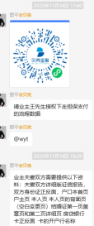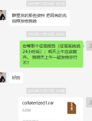

11月29日，董岑通知我方因顾某拒不履行合同，后续流程终止。

11月20日13:40:35担保合同在贝壳系统里生成。约定在12月2日顾某支付41万

11月22日，系统显示各方完成签订。

12月2日，顾某未按约定付款。

*23年10月18日预约还款日期为23年12月18日*

*24年1月21日，董岑多次催要各种担保合同所需资料，我方拒绝提供资料*

*24年1月18日贝壳董岑发送二维码，开始担保支付流程。*

*24年1月24日系统生成担保合同*

24年3月27日庭审中，顾某当着法官的面否认担保合同的存在；见到担保合同后，又当着法官的面否认自己签过字

23年12月22日，顾某签发函以合同限定40个工作日为由要求我方约定银行还款。（12月8日已满40个工作日）

*24年2月2日，董岑多次催收担保费，我方仍拒绝支付担保费*

*导致顾某不能在24年2月5日付款。（合同约定23年12月2日付款和40个工作日内都不算数，以顾某随心所欲为准）*

*24年1月26日完成担保合同签订*

12月17日，顾某逾期15日，按照合同规定我方可解约索赔。12月22日，我方通知顾某解约。

*23年12月22日预约到还款日期24年2月5日*

23年11月14日17：40，贝壳董岑发送二维码，开始担保支付流程。系统显示交易管家为董岑。

征信报告需要24小时出具。随后，11月17日15：08，我方将全部资料打包发送给贝壳董岑，并按照董岑要求又逐个单发，共计19个文件。后又按董岑要求对其中3个重发。

23年10月18日13：23，我方在建设银行预约成功还款日期为12月2日

*判决书把11月20日的担保合同作为想象中的12月28日担保合同叙述，各种资料应该在担保合同签订前提交，在法官那里变成了担保合同签订后催要资料*

图 5：左侧为实际发生的担保流程，右侧为根据顾某伪造证据和法官凭空捏造的没有发生过的担保流程。

箭头按序号是判决书认定的“事实”，这些事实没有任何证据，全靠想象。从**箭头顺序颠倒来回在现实和想象间穿梭**就可以看出法官如何费尽心机，偏偏弄得是非界限很不清楚。

从上图左侧可以看出这份担保合同是约定23年12月2日付款，担保公司11月29日已经通知我方因顾某拒绝履行，担保合同废止。

右侧是顾某和法官联合伪造约定日期为12月18日，由于其是伪造的，根本没有预约这个日期的记录，法官强行用这个想象的担保支付流程陷害我，导致其认定的流程破绽百出，混乱不堪。比如：

* 12月18日本身就远超出合同限定的40个工作日，顾某在12月22日引用合同限定的40个工作日要求我方预约，即使在12月22日预约，能预约到的最早日期也要在45日之后，怎么可能约到12月18日的日期？
* 法官认定12月18日为预约还款日期，但12月18日已经超出合同限定的40个工作日，如何进行后续的担保支付合同使得其能保证合同约定及顾某在12月22日签发函件再次明确的**40个工作日**内？
* 法官偏要把12月2日付款的担保合同当成顾某想象到的12月18日付款的担保合同叙述。然后说我方没有提供资料，而**资料是要在担保合同签订前**提供的，法官说的没提供资料到底是指给哪个合同提供资料？如果那个合同指的是12月2日的担保合同，那我们资料都已其全部提供；如果合同指的是12月18日的，连付款日期都没有约，则根本就没有这个担保合同啊？
* 法官说多次催要担保费我方没有给，这又是指的哪份担保合同的？如果指的是12月2日的，则11月29日担保公司通知担保合同废止的原因是顾某拒绝履约，不是我方拒绝担保费；此后也从来没有任何人提到过担保费问题，顾某到庭审时还在抵赖12月2日的担保合同。如果指的是12月18日，就从来没有这份担保合同，更谈不上所谓担保费问题。

这个事情本身并不复杂。如果仅凭证据，左侧发生的过程都有证据支撑，是简单的几个线性步骤，很容易理解认定的。我方证据没有被指出有任何不实，顾某证据被指出关键造假，法官支持我方诉讼请求有事实和合同依据。而支持顾某诉讼请求就要认可伪证并进一步造假，然后通过张冠李戴、混淆诬陷才能勉强从字面上糊弄。但法官偏要煞费心机，伪造12月18日为约定日期，并故意把12月2日的担保合同说成是想象的12月18日的担保合同，然后在时间先后顺序上故意颠倒。也就是说，判决书认定的不但是虚构的没有发生，而且由于其前后颠倒，即使给够其时间，其也不可能发生。但法官的目的就是全部支持顾某。法官至今也没有说明驳回我方诉讼请求的理由是证据不足，证据有假，还是不符合合同。

顾某唯一支持其诉讼请求的是一份伪证。法官认定我违反的担保支付合同还有顾某签发的催告函都是法官当庭找我索要的，顾某及其经纪人当庭连带都懒得带，而且顾某当着法官的面否认存在这份担保合同，然后在看到合同后，顾某又否认签过字。而法官**就凭这份找我索要、顾某抵赖的合同认定我违反了这份合同**，**过程何其荒诞**。顾某已经连举证都懒得举了，法官直接找我要证据来证明我违约。顾某在法庭上真正做到了垂拱而治。

种种迹象表明，顾某和法官存在勾结串通。比如：

* 顾某伪造12月18日的预约记录，法官捏造我方同意这个日期。顾某伪造的证据在最后约定还款日期里并没有明确12月18日，法官认定事实里对此伪造必须准确理解顾某意图，这个意图从庭审、证据无法看出，除非庭外勾结。
* 顾某当庭提交了声称为聊天记录的光盘，没有提供打印版，连光盘也只有一份。也就是说，顾某连打印的几块钱都懒得出，已觉得我方质证毫无必要。顾某聘请的专业律师和法官都明白这一做法违法，但法官很默契的接收了，我方到现在也不知道光盘内容。相比之下，我方提交证据时为了让自己的诉讼请求得到支持，小心翼翼，生怕因为瑕疵而影响自己的诉讼请求得不到支持。**顾某对庭审的随意轻蔑在没有预先勾结的情况下，绝非我方可以想象**。
* 顾某起诉理由为我方没有预约银行还款，但顾某唯一支持其诉讼的证据将我方预约还款截图最关键的部分即日期删除。顾某当庭否认担保支付合同并在见到合同后又否认签字的行为已丧失基本诚信；因此法官可以驳回顾某诉讼，至少应让其重新提起诉讼。法官未经庭审将诉讼理由改为我方未交担保费，**势必经过顾某私下的同意**。否则私下更改一方请求导致证据有问题，法官有必要冒这个法律风险？
* 法官认定顾某想象的担保支付流程，里面催要资料细节应该在签订合同前。由于与诉讼事由无关，当庭根本没有审理，也没有质证。法官从何而知？法官将催要资料放在签订合同后，没有证据支持，从何而来。
* 从证据来看，真实的事实并不复杂，最容易理解。比如：贝壳客服每天接到无数电话，我与其沟通，其根据流程理解完全无误。而顾某想象的担保支付流程无记录凭证，且与证据、实际记录不符，一般人不可能理解到，连我方亲历事实的都不知道顾某到底想告什么，但法官能准确把握。
* 从图中我们根据顾某想象的流程画出的法官叙事顺序来看，法官若不征得顾某同意何来的底气敢在判决书中如此前后颠倒、混淆是非令人眼花缭乱的把简单事情复杂化叙述？双方各自想象尚有可能，但能想象到的日期、理由、顺序颠倒完全一致，实际不可能发生；且法官没有理由冒这么大的风险去牵强。
* 判决书隐瞒了11月29日担保公司通知我方因顾某违约担保合同废止的事实。这种片面的一面之词更像是顾某执笔书写的或者至少是按照顾某单方面私下叙述而拟定的判决。

“**许多案件，不需要多少法律专业知识，凭良知就能明断是非，但一些案件的处理就偏偏弄得是非界限很不清楚**。各行各业都要有自己的职业良知，心中一点职业良知都没有，**甚至连做人的良知都没有**，那怎么可能做好工作呢？”（习近平，2014年1月7日）这段在《严格执法、公正司法》里讲到的用在本案几名法官身上，真是太精准了。

贝壳客服为什么在电话里听完就能理解到买方拖延给卖方造成的损失，几次打电话给我想在诉讼上帮助，而法官为什么在这么多证据前就是要认定一个是非界限很不清楚的所谓事实？原因很简单：**贝壳客服小姑娘还有基本的良知，这个案件并不复杂，凭良知就能明断是非**。

## 1.1 顾某在履行合同时就已经表现得丝毫不把合同规则放在眼里

鉴于顾某在庭审上的抵赖、撒谎，联合法官造假污蔑，使得本非常简单的违约事实变成了法官找我要证据来诬陷我的滑稽戏耍，我方在二审中补充了19份证据，表明顾某不诚信行为绝非偶然；顾某在合同履行过程中，不是去尊重合同确保不违约，而是忙于想办法拉关系钻空子，为占得蝇头小利撒谎抵赖、威胁辱骂。

1. 2023年10月14日，我方通过中介告知顾某130万是我们的底线，能接受就谈，不接受就没有必要面谈，以节约双方精力。这表明我方诚意卖房，不想浪费过多精力，也希望顾某能够诚实履约，节约各方精力。
2. 该报价已低至成本；且查询类似房屋在2021年11月成交价为163.6万，我们报价比这个成交价低33万多。因此，我们没有说想从房子上赚多少钱，是诚心想卖。
3. 2023年10月15日10点，中介约顾某夫妻二人、卖方夫妻二人、担保公司经办人董女士在贝壳签约中心商定合同，贝壳对**全程录像**。期间**我方多次询问顾某时间是否需要推迟**，顾某均说不用。顾某表示刚卖完房，提取过公积金，其公积金高，履约和申请贷款不成问题。合同讲解时董岑说明**40个工作日本身已经算比较长**的了。中介李斌和董岑多次强调合同所约定时间为最晚时间，**履约只能提前不能滞后**，并强调违约严重性：延期支付超过15日卖方有权解除合同并没收定金或要求房价20%赔偿。中介李斌向双方强调**合同首付以卖方约定**为准。约定交易不包括家具家电。
4. 中介书面提醒定金不超过房价20%，建议低于10万。顾某提出5万定金，我方并无二议。此**定金是最低的**了，可见我方是抱着**合同能按预期进行**，定金多少不是大问题。这再次表明我方诚意卖房，不想在鸡毛蒜皮上浪费精力。
5. 2023年10月15日12点52分，顾某（顾刚一人）和卖方（夫妻二人）签订了房屋买卖合同。中介非买卖合同签订方，且中介在中介协议中明确其责任止于签约，此后交易与其无关（担保支付由担保公司办理）。顾某妻子余某不是签约方，没有在任何协议上签字，但在后期协商中多次提出不合乎合同的要求，甚至要求更改合同，并不停反悔，使得我方浪费很多精力在其鸡毛蒜皮的讨价还价上。
6. 2023年10月15日16点，产权证被中介扣留，我方无法再行转卖。
7. 2023年10月15日下午，贝壳企业号建立交易微信群，此后交易均在此群同步。
8. 2023年10月15日晚，经纪人**单独联系卖方妻子，要求把中介费私下支付给其个人**。由于合同中多处提醒不得把中介费支付给个人，且贝壳专门发短信再次要求我们不要转给个人，我方拒绝。此后按照合同在贝壳系统里将中介费支付给中介公司。考虑到经纪人也会同样要求另一方，若双方不按约定私下相通，则会影响经纪人中立，且经纪人后期态度对我们确实趋于恶劣，故在23年12月21日19:10贝壳群，我们让顾某出示中介费支付凭证，顾某左右言他。在二审中我们提交了要求法庭调查**顾某是否支付中介费**的申请，这本是当庭询问一句话的事，但法庭不予任何理会。相比之下，中介费为12900元，担保费1000元，法庭却在顾某没有提出的情况下，主动向我们索要合同催告函等，并主动私下帮顾某诉讼理由改为担保费问题，但**对我们书面请求不予理会**。
9. 2023年10月15日16:07，顾某妻子索要空调。22：40，卖方同意送所有挂机，但柜机因有人有言在先，需要等以后别人不要再说。23年10月15日22:50，顾某妻子索要热水器。23:21，我方同意。23年11月10日，顾某妻子又提到空调柜机，指责我方不把空调柜机送她是“斤斤计较”。我方解释说别人有言在先，但最后很可能不要，到时候再送给她。顾某妻子作为非签约人，在签约时不要，后又多次索要，我方多次满足其要求，就因一件不是说不给她，只是不愿意像她那样轻诺寡信等到时候确定能给她的时候再答应，就被指责为“斤斤计较”。
10. 2023年10月16日即签订合同的第二天，我方先后在小区群、同事群、微信等开始四处打听求租房屋，并商量如何改造房屋和简单装修问题，以便卖房后居住。这表明我们是在认真对待履约，预期合同顺利履行。且搬家、租房、考虑以后打墙改造需要投入很大精力。
11. 2023年10月18日10:50，顾某顾某发送今日头条文章：“全国房价，进入暴跌模式”，并连发三个惊愕表情。表明其对我方前期多次告知其我们的价格是底价、不同意就根本没必要见面谈的让步，仍不知足；不能信守合同承诺。
12. 2023年10月18日10：32，中介提醒我们公积金还款，并让我们尽可能提前安排。
    1. 10月18日11：11，卖方倾尽夫妻双方公积金余额分别归还公积金贷款共191924.24元。我们还款在当天完成，且是倾尽所有而尽可能多还。
    2. 10月18日11：54，中介催促卖方联系银行看最早什么时候还商业贷款，并说顾某的资金十一月就可以到位。
    3. 10月18日12：17，中介建议打电话给银行约定还款日，越早越好。
    4. 10月18日12：51，我方将建设银行预约截图贴到群里，告诉中介银行给的可以选的日期为12月的2-15号。
    5. 10月18日12：51，中介突然要求约到12月18日，并让我方过两天再约；10月18日13：11，中介要求修改合同。我方答复：“现在有什么签合同时没考虑的情况吗”。顾某和中介在当天催促我还款时隐瞒其拖延意图，等我方还款后立刻开始拖延，让人难免怀疑其变卦如此之快是耍滑头。如果顾某想拖延，应该在我方还贷前告知，我方也不必急于还贷。23年10月18日13：11，我方提醒中介12月18日超过了合同约定的40个工作日。
    6. 10月18日13：11，贝壳董岑让我方线下咨询银行以**约定比12月2日更早日期**。
    7. 10月18日13：23，我方让李斌和董岑明确到底是延后到12月18日还是线下预约提前。并建议在银行app里预约比较简单，向中介提出商贷部分先预约到12月2日，免得影响进程，中介李斌说“好的”。
    8. 10月18日13：23，我方在建设银行预约成功还款日期为12月2日，并在群里发送银行通知截图给各方，中介点赞。各方无异议。
13. 2023年11月10日，顾某约我们面谈，让我们同意他拖延首付。
    1. 顾某和中介李某不承认前期催促过我们还贷，并不承认我们还贷是为履行合约，而是我们自己想还；在这种**不承认别人积极**回应催促而履约的情况下，却**又想再次让我们在履约上允许他拖延的双标**着实有点目中无他人。
    2. 顾某不断变换理由，如资金周转困难、朋友挪用、等贷款办下来再说等，信口随意编造，与其签约时所说刚卖完房提取过公积金，公积金较高，资金充足也自相矛盾。
    3. 其开口就是要把41万变为0万，后来又是2万、6万、7万的一点点加，顾某妻子在大家都同意7万后，其**又反悔到大吵大闹要降到6万、2万甚至不给一分**。注意，这里是我们单方面让步，而且是从41万一下子降到7万，且在0万至7万间反复了多次，足足谈了两个小时，我们有急事闹钟都想了很久，顾某妻子**一度堵门不让我们离开**。就这样，2023年12月21日22:16顾某妻子还质问：“谁有那么多时间和精力耗啊？”
    4. 而顾某和其经纪人更是**当着一名客户女童和客户女士及其丈夫的面共同辱骂贝壳董某女士为“傻屄”**，对董某在签合同时没有让他们可以随意拖延而不满。而实际上合同为制式合同，全市通用，董某只是讲解按双方商定往制式合同里填空，且顾某夫妻全程在场并是自己签订的该合同。
    5. 在这种不友好协商也非互利的情况下，当顾某提出能否宽限时，我方仍不假思索回复：“宽限没问题啊”。要知道这可是对顾某单方面有利的事情。这个本来一分钟就谈好的事，就因为顾某想降到6万、2万、0万不断反复而花了2个小时。只要顾某按照协商的先付7万，不要再耍滑头和小动作，合同仍可继续履行。
14. 但2023年11月10日，顾某修改合同时，又不按照协商的来，**夹带修改其它条款**（我们明确说明只能按商定的来，不要修改其它内容）：顾某要把首付第一笔剩余部分不仅要拖延到解押时间，还要**顺带继续拖延到和首付第二笔一起在过户前支付。此举实际上是任意拖延**。
15. 2023年11月12日，我们要求顾某按照双方同意的修改，结果顾某经纪人李某对我方进行训斥，威胁我方说：“不管你同意不同意都没有关系，我们**以担保函卡你**”。注意，按照合同，李某根本不是买卖合同签约人，根本没有担保支付的参与资格。担保合同是有资质的贝壳公司经办。而此时担保合同还没有开始，顾某和李某已经筹划如何以此拖延。
16. 2023年11月14日17：40，贝壳董岑发送二维码，开始担保支付流程。系统显示交易管家为董岑。
17. 11月17日15：08，我方将全部资料打包发送给贝壳董岑，并按照董岑要求又逐个单发，共计19个文件。后又按董岑要求对其中3个重发。征信报告需要24小时出具，考虑到根据要求再修订，我方提交资料没有任何拖延，且后续合同及时签订。**判决里说我方拖延提交资料为法官凭空诬陷**，而**法官说在签订合同后还在催缴资料是故意混淆事实，实际上资料应该在签订合同前给**。
18. 11月20日13:40:35担保合同在贝壳系统里生成。约定在12月2日顾某支付41万。
19. 11月22日，系统显示各方完成签订（明确显示顾某已经签字，且顾某在贝壳群里明确答复签订）。24年3月27日顾某**当庭否认有担保合同，然后在我方拿出担保合同后，顾某又当着法官面否认其签字**。
20. 11月29日担保合同第三方董某电话告知我方说：担保合同因顾某拒绝履行而作废，**我们几乎是近乎哀求**地反复说这样不行吧、要按照合同啊，但买方不给我们任何商量的余地。2023年11月29日顾某经纪人李某作为无关人员，又单独打电话**给我妻子进行威胁**，要求我们必须同意他们想什么时候付就什么时候付，否则就按我们违约处理，要处罚我们。顾某此举不但撕毁了担保合同，也白白浪费了11月10日陪其两个小时听其反复变换各种理由拖延反悔最后达成的降低后的首付金额。
    1. 2023年12月21日22:09就此在贝壳微信群对质时，顾某妻子以“懵圈了”表示“不知道发生了什么”；**我们反问：“通知不付款是中介通知的，不是您们让说的？”，顾某妻子又顾左右言他**，开始要求各方对其时间和精力消耗负责。
    2. 截止到2024年3月27日庭审中顾某否认签订过担保支付合同时，从未任何人提出担保费问题。相反，顾某2023年12月21日面对质问时不否认2023年11月29日董岑所说，在顾某签字按手印的催告函里，顾某也没有提及担保费而是以40个工作日要求为由。顾某在庭审时还在抵赖担保合同存在，不承认上面的签字。**判决书里说到的“多次催收担保费”从何而来**？！对11月29日董某说顾某拒绝履约，判决书为何故意隐瞒？顾某在12月22日还签发过一个书面的催告函，上面明确写明他不承认以前的担保合同，要重新预约再走担保支付，那个时候他完全可以在上面提出担保费问题啊，为何不提出，反而是用的40个工作日内完成的理由要求我方？顾某有那么多机会，比如催告函、起诉书这些明确的正式文档，他都可以提啊，**实际一次也没有人提到担保费**啊！
    3. 如果承认担保合同，担保合同按照的预约还款日期就是12月2日。顾某和法官费尽心机伪造证据和捏造事实，在判决书里，花大段篇幅，把还款日期定为12月18日，然后把12月2日的担保合同说成12月18日的担保合同，难道不知道12月18日本身已经违反合同最后期限？而且12月18日的向银行的预约记录根本就不存在，如何继续顾某和法官想象中的担保合同？
21. 在微信群各方都以姓氏职务和用“您”相称以示尊重，买方经纪人在微信群当着客户丈夫面直呼其老婆全名如何如何加以指责，并发送我方具体住址，意在威胁。在我方抗议后，再次发送。
22. 考虑到中介李某多次蒙骗、威胁、辱骂，多次越权不尊重客户和合同，我方曾向贝壳致电请求能对在贝壳工作场合当着女客户面辱骂贝壳女员工的行为道歉和更换经纪人，贝壳客服也是一名女性，听后也很气愤，但贝壳迟迟不予处理，最后客服受不了，还主动打电话给我，问我贝壳有没有处理。
    1. 贝壳客服能理解整个流程事实是怎样，理解这种行为导致我方长时间无法转卖损失巨大，主动提出愿意在诉讼时提供帮助。不知为何，同为中立方的法官就是要把简单的事实抹去，用各种卑劣手法来颠倒黑白，论证一个破绽百出的想象出来的事实？

在这里，我想直接对买方说几句：

1. 如果您想拖延，我在签署合同时反复问您时间够么，您完全可以在那个时候提出来啊？而且40个工作日已经如中介所说是非常宽裕的时间呢，您如果诚心买房，为什么还要拖延呢？
2. 如果您想拖延，您完全可以在催促我还款时提出来啊？这样您同时也能给我一个机会，让我也可以不急着还贷啊。我当时若是不卖房，是不会提前还贷的啊。
3. 如果您真想买房，我当时已经同意把首付41万降到7万了啊，您连7万块都不想付啊！我可是在您的催促下，已经还了近20万贷款了；还完了，你马上改口说没催过是我自己要还的。然后您现在还想让我再去自己垫钱还贷，您一分不付，怎么让人相信您还继续买呢？像贝壳客服原话说的那样，您这样拖着的话，我的房子放在那一直没法再上架，损失比较大啊。你拖着不付我不是损失越拖越大吗？
4. 您2023年12月22日签发函件给我，要求我按照合同40个工作日内的要求，在三日内预约还款。可是您签发函件的时候，就已经逾期40个工作日很久了啊。您容不得别人拖延，可否想到自己已经拖延了很久很久？按照合同拖一天的话，一方就得给另一方赔偿，拖这么久，您签发函件的上面除了威胁可有一个字的歉意？而这个时候预约到的又得是一个多月后了，拖延更长，可限别人就是三天内，以您函件这种盛气凌人丝毫不把合同放在眼里的态度，前面的担保支付合同您想废除直接单方面废除，谁敢跟您签这种对您毫无约束力的合同呢？您以后买房直接通过法院判何必让人陪您消耗精力签合同呢？

在申请再审中，我方把顾某诉状、顾某证据、我方一审证据、庭审记录、判决书、二审我方补充的19份证据（含一个U盘，有对应的录音）、申请调查顾某是否支付中介费、申请调查一审违规行为（如未经质证的证据、伪造证据、法官伪造聊天记录）、二审判决等各式所有文档进行了提交。

## 1.2 执行时顾某提前得到消息

**1.2.1） 再审被驳回不符合规定**

首先，再审被驳回就比较蹊跷，因为按照《最高人民法院民事申请再审指南》，符合以下情形**之一**，人民法院**应当**再审：

* （二）原判决、裁定认定的基本事实缺乏证据证明的；
* （三）原判决、裁定认定事实的主要证据是伪造的；
* （四）原判决、裁定认定事实的主要证据未经质证的；
* （十一）原判决、裁定遗漏或者超出诉讼请求的；
* （十三）审判人员审理该案件时有贪污受贿，徇私舞弊，枉法裁判行为的。

按照规定，只要符合上述摘出的任何一条就应当再审。但本案符合上述前4个，涉嫌最后一个（我方已经向法庭申请调查）。如果具备基本的良知，这些都不难看出。但我为了再审这最后一丝希望，熬了多少日夜的整理查证标出引用，提交了厚达几百页的再审申请，附上了过程中的所有文书和所有证据还附上了录音存储盘，但现在看来，**如果法官没有基本良知，我再努力、再严谨、再求实、写多少都没有用**。现在我就问网友：

对于上述的情形（三），顾某起诉我“未能预约银行还款”。然后在唯一支持其诉讼的证据里，顾某把我约定截图中的日期2023年12月2日裁掉，把顾某经纪人点赞裁掉，随后把约定前的聊天挪到最后当成约定，法官捏造我答复好的，并把约定日期改为12月18日。各位网友，这**算不算主要证据伪造？**

对于上述的情形（四），顾某提交一份光盘未经质证，声称上面是交易完整沟通记录，我方至今没见到内容。各位看官，这**算不算主要证据未经质证**？

对于上述的情形（二），判决书说签订担保合同后“多次催促我交资料和交担保费”。但实际流程是资料必须在担保合同签订前提交，我方已经提交，否则担保合同怎么签订了？2023年11月29日担保经办人董某通知担保合同因顾某拒绝支付而废止；23年12月21日，顾某自己签字按指纹的《催告函》要求我方再开始担保支付，理由是合同约定40个工作日内必须完成（实际上12月8日已经满40个工作日），在这个顾某按指纹的书面文档上，顾某没有提担保费；2023年12月21日22:09就此在贝壳微信群对质时，我们反问：11月29日“通知不付款是中介通知的，不是您们让说的？”，顾某不否认而开始扯别的；24年3月27日，顾某当着法官的面否认存在担保合同，然后真见到担保合同后，又当着法官的面抵赖担保合同上的字是他签的。在这个过程中，顾某以及任何人有无数的机会提起担保费的问题，但都没有提出担保费，顾某11月29日不顾我方苦苦哀求、不给我任何商量余地就单方面撕毁担保合同。然后法院现在拿着那份被顾某撕毁、否认、抵赖的担保合同诬陷说是因为我没付一千元的担保费导致合同得不到履行，而不提供任何证据证明；各位网友，摸着你的良心，这算不算**认定的基本事实缺乏证据证明？**

对于上述的情形（十一），顾某起诉的是“未按约定预约银行还款”，法官帮他改成“未缴纳担保费”。民事诉讼应该是不告不理。法官帮当事人修改诉讼请求，意味着要帮他举证，万一实际没有足够的证据，导致当事人不满意的结果，就要被当事人埋怨或追究责任；所以即使法官想帮助当事人，也应该让当事人自己申请修改。没有哪个法官愿意为一个不相干的当事人冒这个违反规定的风险。因此，法官做这么个重大修改**必私下征得顾某同意**。本案中顾某当庭没有携带任何可以支持法官私下修改后诉讼的证据，他没有携带担保合同甚至当庭抵赖合同存在和他的签字，他甚至懒得携带他签发按印措辞迫切的《催告函》，而法官就找我索要合同和顾某本人签字按印的《催告函》，然后用这个合同污蔑我。法官这么不经正当程序，私下帮助顾某更换诉讼请求，然后用新请求判顾某起诉胜，顾某起诉状还是原诉讼请求，没有更改。各位网友，这**算不算超出原诉讼请求**？法官帮助顾某修改诉讼，帮助他找我索要证据，帮助他伪造聊天记录，帮助他虚构催收担保费的事实，帮助他隐瞒11月29日顾某单方面撕毁担保合同的事实，这**算不算枉法裁判**？再审时**怎么就没有法官帮我修改让我申请通过**？

我们在2025年4月21日收到驳回再审申请短信要执行二审判决，但执行通知写明顾某是在2025年4月15日前向江夏区法院申请执行，而再审申请被驳回的通知签发日期为2025年4月18日。时间过于巧合，看起来是**顾某先得到消息，然后申请执行，并且执行申请当天就被江夏区法院马上执行**，我夫妻双方所有在用的银行卡包括支付宝和微信全被查封，已**远超过执行所需**，看起来不像是为了执行，更像是置我们于绝境。而后，湖北省高级法院才签发给我的通知，而这份通知特意用纸质邮寄的方式（注意，这从初审、到二审、到再审所有的通知、判决书都是电子版，**唯有这份是用邮寄的方式**），**以留给顾某充足的时间**。如果这个推测成真，说明顾某已经全面渗透到区、市、省法院，利用其把持的法官资源肆无忌惮的违约、伪证、陷害。这样的密切配合，肆无忌惮，怎能不让人毛骨悚然？

在所有账户都被查封无法买饭、买药、支付水电费、还贷，又看到再审申请驳回裁定上的那些认定的事实后，我妻子双手发抖，脸色发白，几乎无法发声，**使劲最后力气说了句：“这完全不按事实来啊”**，便由于**惊恐过度**而精神崩溃，与我断绝了关系。现在我是妻离家破，各自逃散，仅剩年迈的母亲与我相依为命。

# 第二章 多病老母亲沿途乞讨，博士不孝子网上鸣冤

目前首要的是解决吃饭看病基本生活问题和安全问题。

## 2.1、基本生活问题

母亲今年76岁了，这辈子可谓劳苦每日、贫贱一生，靠从土里刨食养家。

母亲每月养老金仅百余元，但现在却是我们全家母子二人的全部生活来源。且养老金是存折，只能在原籍取，如果我们要用这个生活，不逃难回原籍，也远水解不了近渴；所以，我们目前只能乞讨为生，**我沿街到店铺乞讨时，往往会遭到店主店员鄙夷**，认为我还能像店员一样劳动，所以往往最后我要不到任何东西。

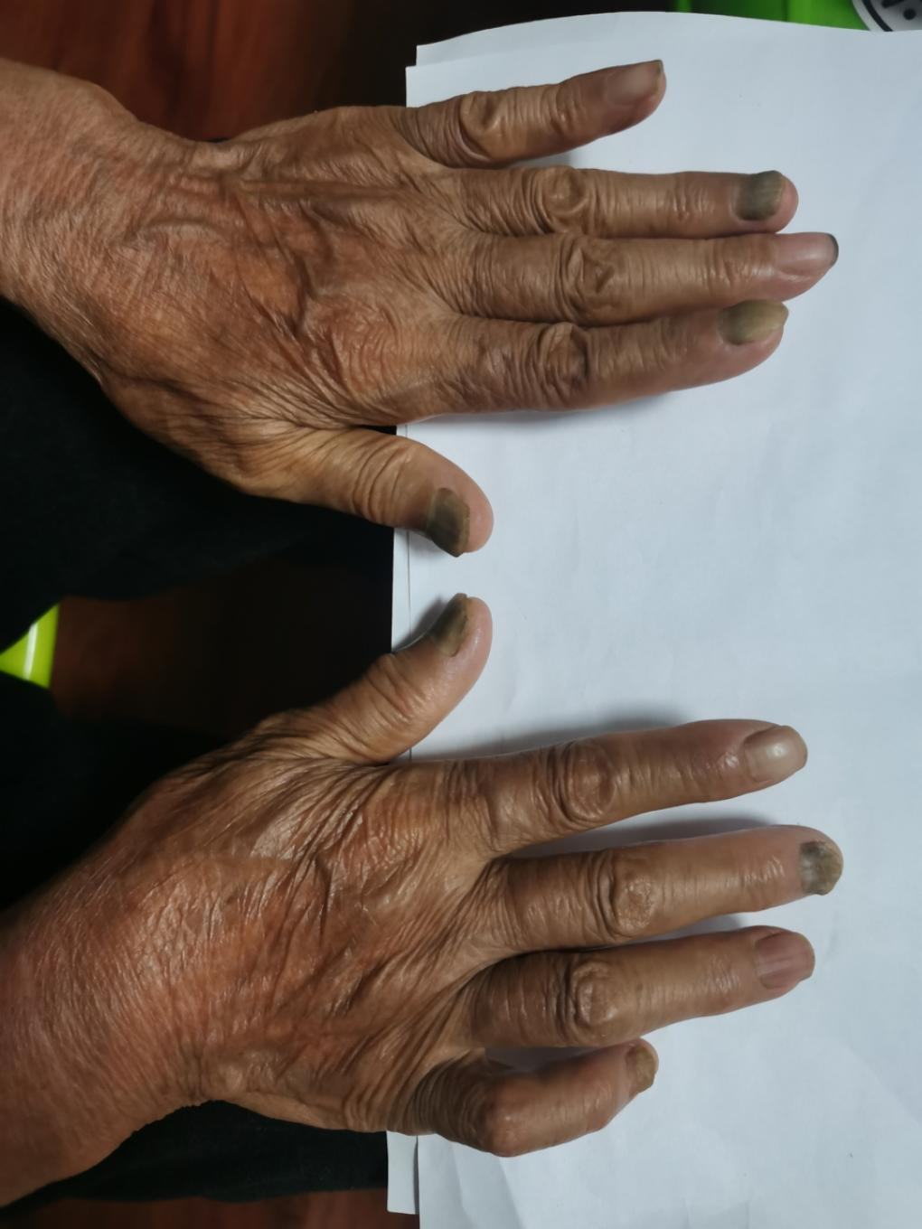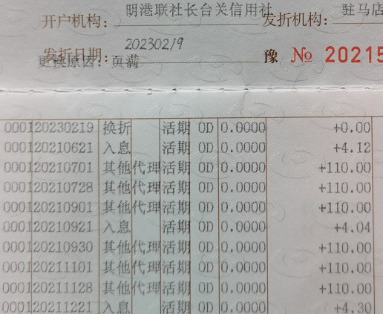

图6：母亲的双手，指甲缝里是这辈子土里扒拉进去的泥土，已经长在了那里。  
右侧是她每月的养老金，由于存折后期换成了卡，目前仅有存折截图；新卡中每月约130多至140多元

因此，现在主要是靠我母亲沿路乞讨一些东西，她有时要站在店铺边很久，方能讨到些许滞销的廉价食品带回家中与我分食；有时店家看她可怜，会先赊给她一些食物，等她后续讨到一些钱后，再回去归还。医嘱母亲要注意营养，目前有时也想吃些肉，但难以乞到。

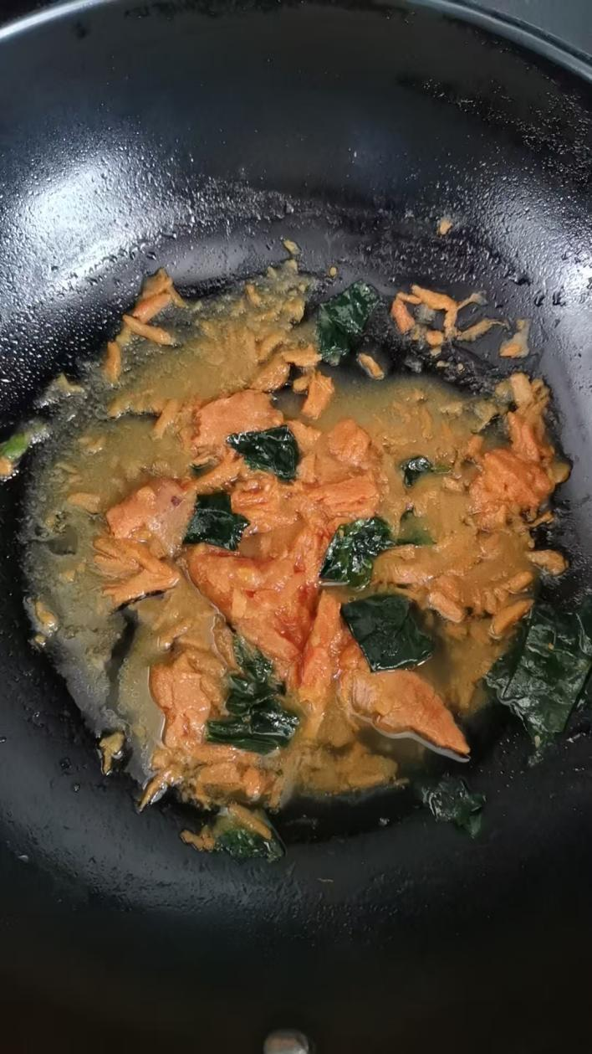

图7：母亲有时只能用红薯配些青菜叶子作为我们的午餐

母亲近年因为年迈体弱，重病两场。前两年因为下肢血流不畅导致溃疡需血管支架，后又因肿瘤进行化疗和放疗，已经非常虚弱。

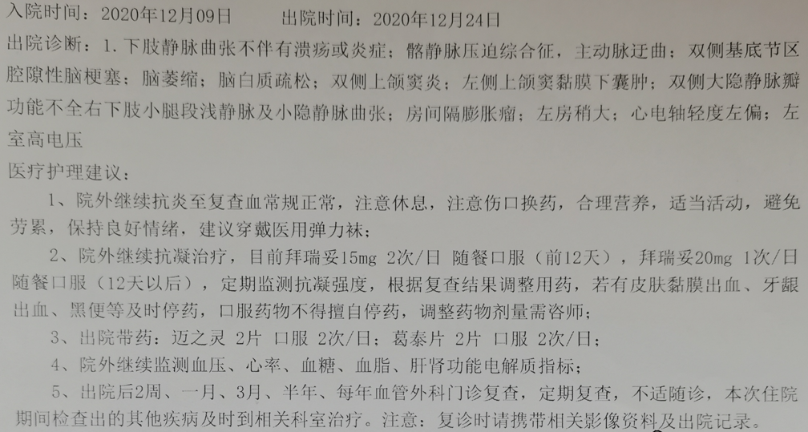

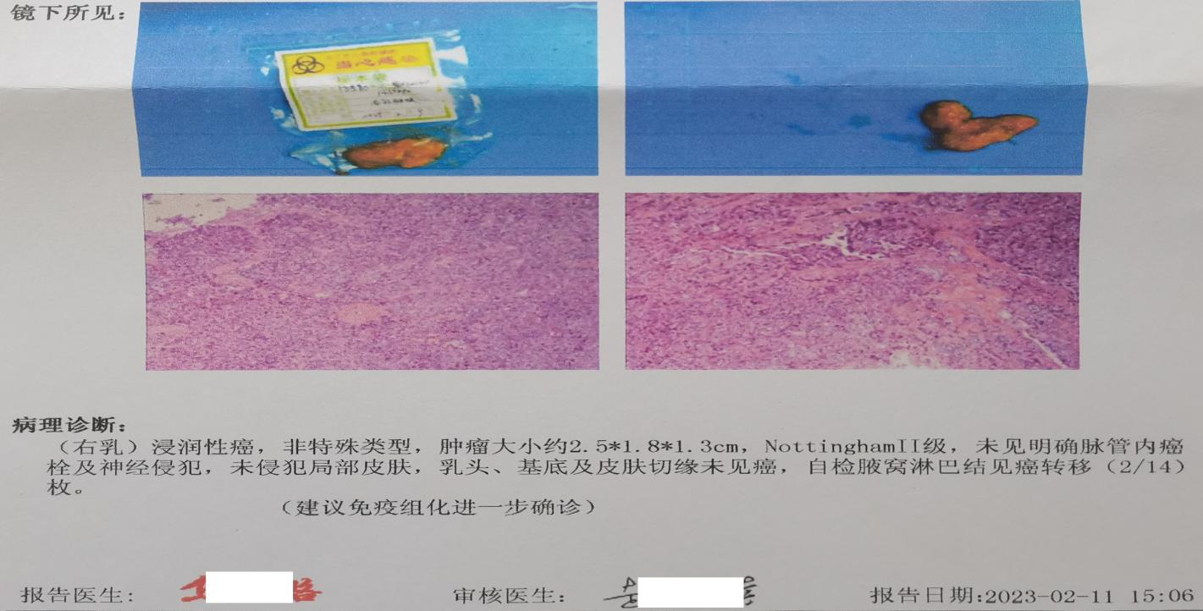

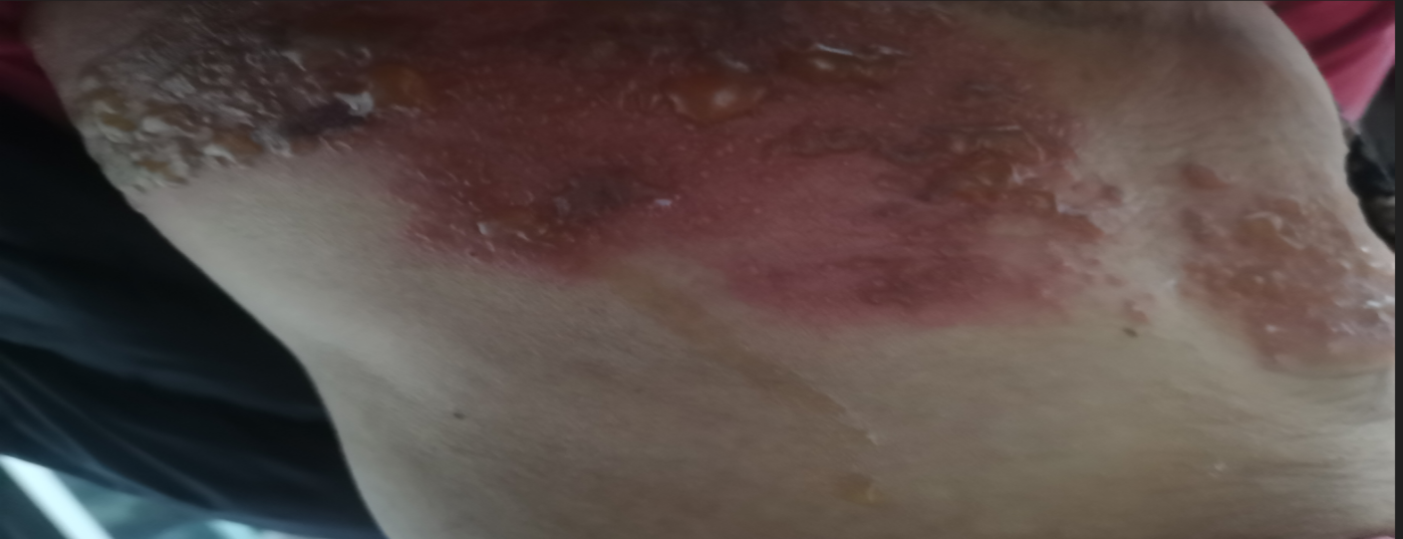

图8：母亲年迈重病，每年都要去多次医院。近两年因下肢血流不畅有溃疡需血管植入支架，后又因癌症放疗化疗，由于体弱，又染上了带状疱疹。各种病痛，需要长期服药，定期复查。

现在母亲所服药物已经陆续供应不上，而下次复查日期就是下个月份，没有可用资金无法付款根本不知道接下来该怎么办。

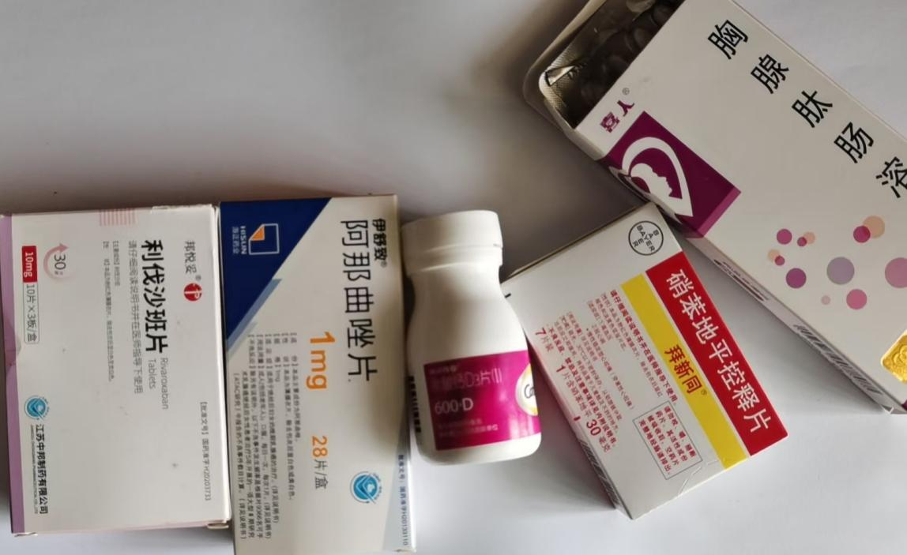

图9：母亲需要每天吃图中每种药物各一片。其中左一需要长期服用，否则血管支架处可能堵塞，导致严重后果。左2左3为腺癌用药，亦需长期服用，左4为控制高血压的，左5是母亲患上带状疱症后加的药，旨在保证营养吸收和增强抵抗力。目前，药物已经陆续告急。

如果可以的话，希望您能给我母亲一些施舍几块钱，让母亲摆脱饥饿，能买上必须的救命药。她的联系方式：

微信号是：**yaofan985**

银行账号是

**开户行：中国农业银行 武汉藏龙岛支行**

**账号：622827 0051225891073**

**户名： 杨秀勤**

让我母亲年纪这么大去乞讨解决我们母子问题，实属我的不孝。若您能为我们母子提供帮助，作为对您恩情的报答，我可以为您免费做一些事，比如：

1. 帮助您辅导孩子作业。

我学习非常刻苦，成绩一直优异，从小学到高三，几乎都是年级第一，代表学校参加各种竞赛。在小学3年级的时候，我的作业被拿到5年级当范文，在初中、高中，我一直是班长，从低年级就开始担当学生会主席。那个时候，我还负责协助维护学校的安全，遇到来校捣乱的都义正词严地交涉劝离，有时甚至在火车站遇到摆象棋残局摊用托儿进行坑钱的，都上去理论，帮赶火车的打工仔保住吃饭钱。

记得高考时，父亲特意赶很远的路给我送来一罐樱桃罐头，那可是他从来舍不得买来吃的。但打开后发现那是用颜料泡水的不知道什么果实，根本不能吃；这些**假货大多出现在弱势群体周边，坑骗最没能力的穷苦之人**。高考完，我就回家放牛（实际上上学的每个暑假我都会去放牛），北京大学录取通知书到庄里，才被人从放牛路上喊回。父亲看到录取通知书第一反应不是高兴，而是倒吸一口凉气，惊叹到学费居然要一千块。但父亲最后还是送我到了北京上学。

为了早点挣钱，从北大毕业后我就早早工作了几年，攒点学费后，我又考入了清华大学读硕士。后来得益于人才引进政策，我来到武汉安家立业，在当地扎根，到高校任教，同时读博，并响应国家号召高校科技人员产业化，创办了企业，进行信息系统方面的研发工作，研发成果产业化陆续服务着我国科技、审计管理、信息工程、重工、国防等产业，力争能够为当地科技进步和经济发展做贡献。在疫情期间，我再次第一时间响应国家和单位号召解决毕业生就业，聘请毕业生当科研助理。疫情期间，我也是非常困难，都是靠贷款撑下来给发工资；这些当年**踊跃响应国家和单位号召请缨出战**的记录以及我贷款克服时艰的记录都可以查到。

我研发的主要是科教领域，形成了一套体系，主张通过编写程序表示自己的理解并运行调试之（甚至可以说是用程序语言重写一些教科书），这样可以避免是似是而非的概念混淆，并能利用各种工具软件不断积累，梳理知识点的依赖关系，不漏不重复不过度，大大提高学习效率。

我可以在微信群中帮您和您家孩子解答各种学习中的问题。尤其是您或者孩子有科技的浓厚兴趣或天赋，按我的建议就不会被按部就班的教育而埋没或耽搁。

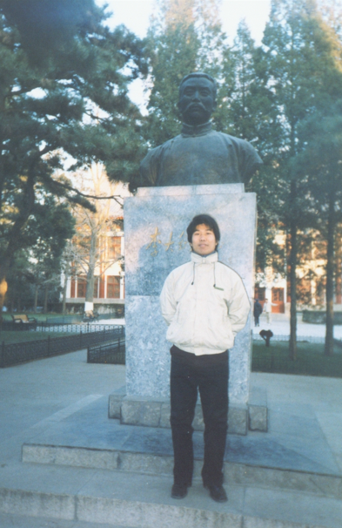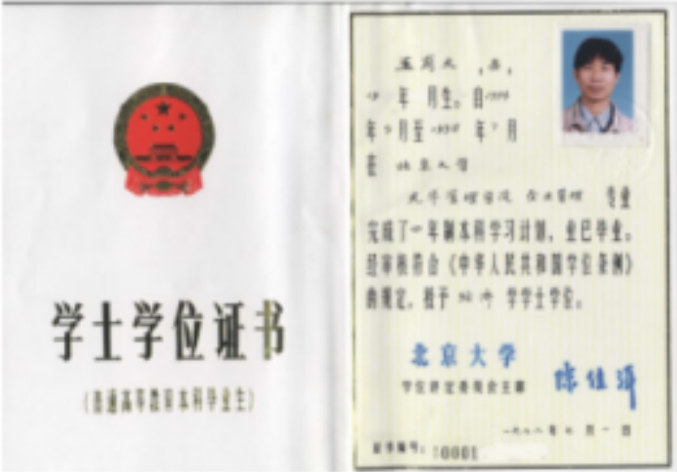

在北大，左为在李大钊像前

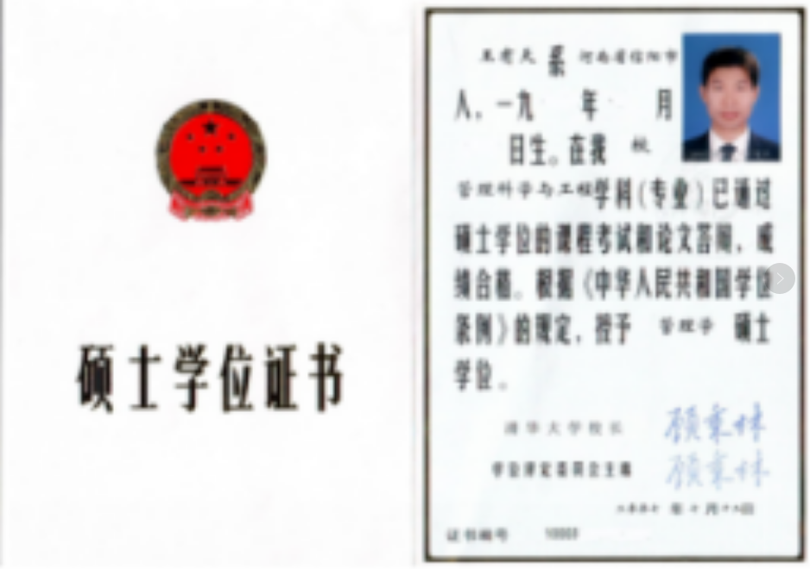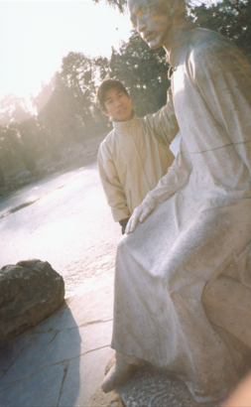

在清华，右为在朱自清像旁

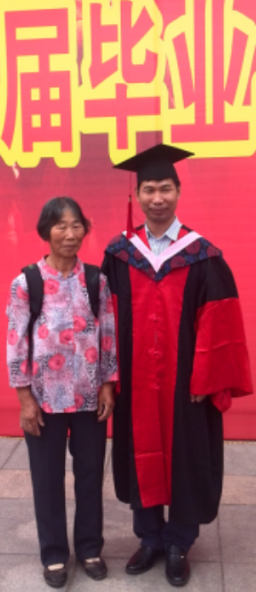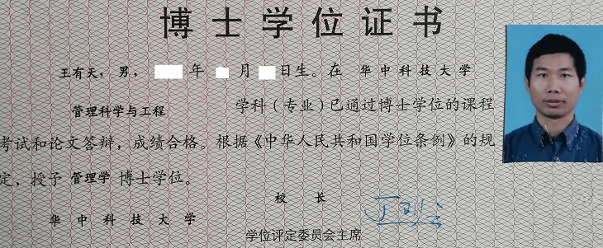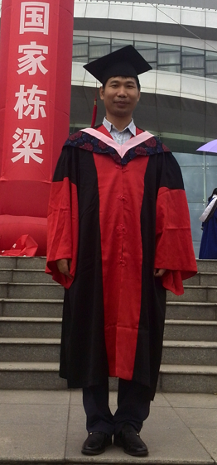

在华科，左与母亲合影。

图10：由于家境贫寒，我一边工作，一边读书，一直读到40岁

1. 陪您或者您的孩子练习英语口语和听力

在美访学期间，我生活、购物、学习、就医、访友场合交流皆能应付。每天读写大量外文资料。上课时和开学术会议时有时也是英文。您如果想找个微信群为自己或者亲友当英语角，我可以当陪练，并且我们可以尽量的用英语讨论一些学习方面的问题。

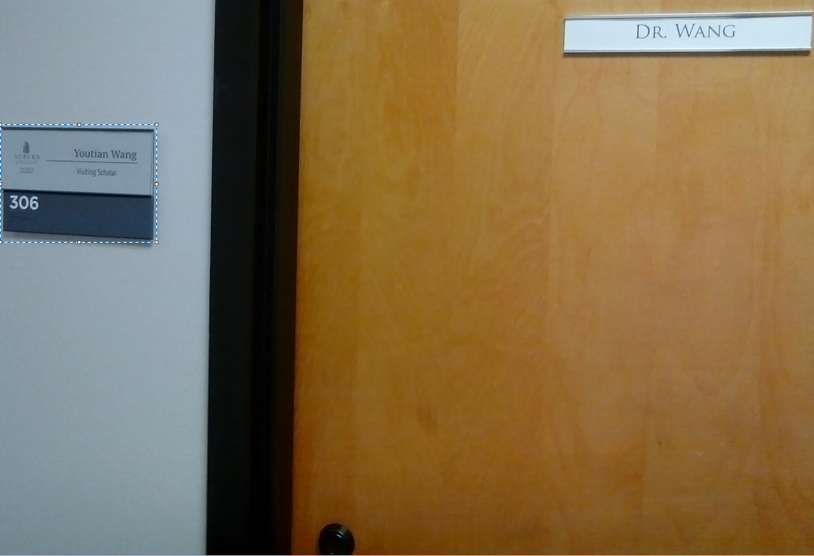

图11：在Auburn大学工作间

1. 为您提供信息管理方面的咨询

我在多年教学研发中，已形成一套信息管理体系，并辅以各种自研工具，帮助您提高效率，确保您数据不丢不乱。以前工作过的团队在很久以后还会来找我查多年前的数据，皆能查到。

如果您赞同，我还可以用您的资助去帮助那些处于底层难以表达自己声音的人，尤其是那些受到不公待遇的人，帮助他们整理资料，存储资料和发布资料。如果有些人使用手机比较多，没有电脑，您可以把资料发给我，我帮您在电脑上整理，然后把网址发给您。

1. 为您提供我开发的软件的技术支持

我是以终身从事信息系统研发为使命，从来没想到干别的。所以，我们常跟委托研发的讲，我们的系统都是一辈子维护，因为我们都是终身从事这个领域研发的，而且我们还在培养学生接替我们终身从事。就像清华教育的那样，师生接力，都为祖国健康工作50年。我从来没想到一些地方的某些部门会胡作非为瞒上欺下造假到那么离谱，会被法官明目张胆地伪造事实诬陷，而不得不浪费那么多精力去洗刷。

我开发的软件对个人都是免费开源的，源代码放在

github.com/nilnul

而编译好的软件包则可以在nuget.org 上搜索nilnul找到。

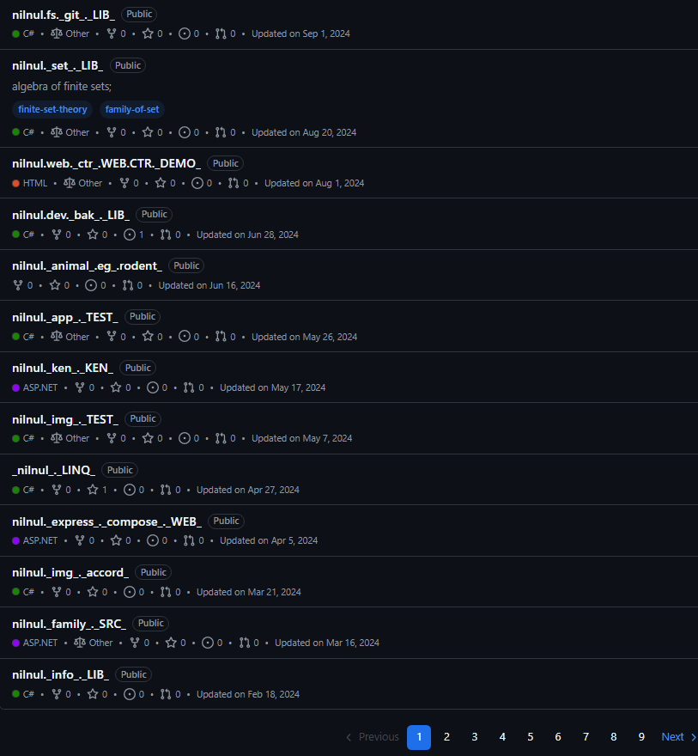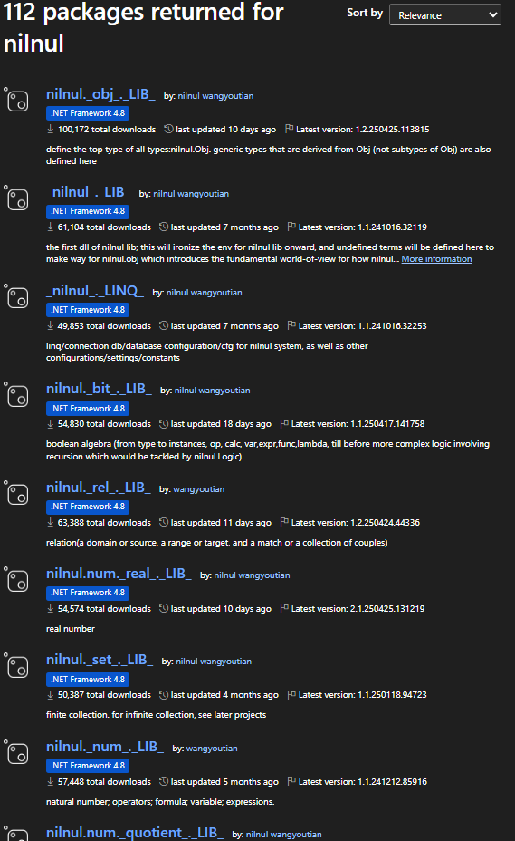

图12：左方为github.com/nilnul 里的源代码 ; 右方为nuget.org里搜索nilnul查到的软件包

如果您观察这些源代码和软件包的发布，您会发现我几乎每天都在从事研发、改进和维护它们的工作。

您也可以通过产业化网站nilnul.com里产品与服务网址：

<http://nilnul.com/app_/_nilnulCom_/_home_/_about_/svcs/P.aspx>

了解我们相对比较成熟的系统。比如我们基于历史版本管理软件开发的云备份系统已经研发十余年，内部使用7、8年，已经相当稳定。其可以自动把您的资料分别建库，然后按照您的设定推送到各个远程免费存储空间或本地，可以保证您的数据不会因为意外而丢失。

再比如，我们基于手机安卓系统供应商的日程系统而开发的每日日程管理，可以帮助您个人甚至团队或企业管理各项日程安排。像马斯克的效率部想了解团队里每个人工作量，就可以用我们这个二次开发的工具去支持。我们还正在进一步研发，让其能够更好的服务工程项目管理。

无论您有没有给我母亲要饭以施舍，您都可以免费使用这些软件；您可以拿去通过阅读说明书使用。但如果您给我母亲一些施舍，我可以为您提供额外的服务：

1. 给您一份正版的授权证书。注意有没有证书都不影响您的使用；但正版证书能表明您对软件开发者的一种认同，也是软件开发者对您的一种认同。
2. 专人远程协助安装部署或演示服务一般不包含在免费开源的软件里；在这里我愿意给每位打发我母亲讨饭几块钱的人，提供免费的远程安装部署和使用演示服务。
3. 委托我研发或者参与体验我们早期的研发实验项目

我们还有不少在研的信息工程。从无限精度的实数计算，到3d编程搭建模型辅助房子装修或建造等。如果您或您家子弟有兴趣自己动手做些实验，可以和我一起参与开源软件的研发。

## 2.2、安全问题

当务之急是避免被顾系法官拘捕，因为执行时有拘留的可能。虽然以前我不太相信离谱的事情会发生，但现在经历了这两件荒诞不经的事情后，以前不敢想象的都有可能变成现实。一旦被拘，从本案看伪造虚构隐瞒事实都是可以被私人门户把握的法官随意拈来，我即使再努力举证辩解指出顾系法官的造假荒诞之处都没有用，命途叵测已非我能决定，恐只剩下可怜的一点气节能为自己保持，因此我恐怕只有绝食这条路。为防这种荒诞怪离的事情发生抹黑我，我只能求助各位见证如下：

1. 我在本文中所说皆实，皆有证据支撑。顾某只有一份支持其诉求的证据，且大肆明目张胆地在关键地方伪造；我方提供有相应的证据可以证明顾某证据为伪造。顾某提供给法庭有一份未经质证的证据，我方到现在不知道里面是什么，按照规定这份证据无效。我方在二审补充提交了19份证据，并在再审申请中再次提交所有一二审资料包括证据并附有对应录音。这些证据涵盖了交易整个过程，可以全面反应事实过程。以我多年上学读博从教、终身研发、每天阅改论文无数的职业习惯，每个说辞都有依据附有来源，我在本案诉讼中小心翼翼，绝不敢造假。像顾某那样堂而皇之的伪造证据、在庭审中抵赖合同存在和上面的签字、直接违反规定连证据都懒得给对方看的做法，我是断然不敢的。顾系法官到现在也没有找出我那些证据任何的不实之处，否则，他们也没有必要煞费心机的伪造、虚构、混淆和隐瞒来陷害了，会直接揪住我不实之处（实际上，他们发现自己伪造的证据不足后，就找我要证据，再抵赖这份证据，再用这份证据加上虚构混淆事实陷害我）。所以，我在再审申请以及本文陈述的就是我对事实的全部真实陈述，事情就是我依据事实陈述的那样。我不会做出另外的陈述。若是传出其它说法，绝对是假，亦非我真实意思。
2. 我是终身从事信息科技行业的。因此，有很多项目是以终身为期安排的。有些还没来得及整理。在发现一些门户把持的地方相关部门胡作非为后，我加快了发布的速度。但有很多仍来不及，万一我不能及时出来，请在科技界比如软件工程领域呼吁有人接手。这些工作都是开源的免费的，所有人可以自由扩展；比如，我十几年前曾在水木清华BBS上数学版发帖表示要开发一个无限精度的实数计算库，网友fft以及其它网友帮我分析，认为现在已经有软件可以做，若自己做，非常消耗精力。这十几年来，我还是坚持不懈的做出来了，具体可看以下几个在github上的项目：

* nilnul._num_._LIB_ 自然数计算，无论数有多大
* nilnul.num._integer_._LIB_ 整数计算，无论数有多大。
* nilnul.num._quotient_._LIB_ 有理数计算，没有精度损失。
* nilnul.num._real_._LIB_ 实数计算，无限精度
* nilnul.geometry._planar_._LIB_ 平面几何, 这之后还有nilnul._img_._LIB_ 处理图片
* nilnul.geometry. _stereo_.LIB_ 立体几何，包括四元数符号运算。其中符号运算值得运用，比如用于复杂的四元数公式演算。

我还有不少软件工程或信息系统方面的工程，比如：

* nilnul.fs._git_._LIB_ 调用git
* nilnul.dev._bak_._WIN_ 桌面程序，自动为各种文档（包括代码）建库上传，确保文档分发到多个分布式存储，永不丢失。
* 为了支持上述工程，还开发了几个微型语言编译的用来自动命名上述库，或进行配置；比如: nilnul._fs_._LIB_可以扩展文件夹配置，里面有自己的配置格式，nilnul.lang_._cognom_._LIB_可以从路径名称解析出自动库名等。
* 其实还有不少其它，总共有几百个，从零开始，不断扩展形成一个较自洽的体系。我在课堂常用nilnul体系讲各种知识，学生也都知道。

1. 我不会违法犯罪。我没有犯罪记录，没有起诉或被诉过，除了这一次被恶人先告状诬陷；而我正在努力洗刷尽这次陷害，还我从来都是信守合同尊重法律的原本清白。
2. 我热爱国家，热爱科学，以终身科教报国为理想。我非常感谢当年把我当人才引进的这块土地；我也在努力回报这块土地：我在这里安家，买房在江夏，在武汉江夏区外没有住宅（除了老家有一套，但也已转让给家人），收入都在在江夏区开户银行，我的事业都在江夏区，在这里工作，产业化科教前沿企业注册也在江夏区。从来到这块土地之后，就没想过离开，一直在这里扎根，想有所作为；可以说我的生活工作收支都没有超出这个区，更不要说这个市。这个区这个市这块土地涵盖了我的全部，这片土地就是收留我的母亲，我没有理由不希望她变好。信息系统研发是我一直终身致力的事业，可以从我提交代码的记录看，我几乎每天都在工作。我从来没想在该领域之外投入太多精力。

现在有两件事在牵扯我精力，一件是本案。另一件事是我侄子及温姓学生还有其他类似的同事后生买了江夏区的恒际工业园二期的房，他们买的时候是有正式批文可以个人买的；但那个楼盘销售到半途，被上级叫停，武汉市武政办2014-208及市府文件要求停止销售给个人，并解除协议退款给个人然后再以企业身份购买。这个本来应该像广州那样当即就办，但江夏有关部门拖了3年后，夏政办2015-28、夏政办2016-8再次明确执行解除协议退款。但奇怪的是，江夏区在2018年突然发放个人房产证，发证时没有任何异样的说法，但购房人转让时才知道这个证只能转让给企业。这就很奇怪了：如果不能卖给个人，为什么江夏区可以发个人证？江夏区就能卖给个人唯独要求个人卖给企业？另外，继承就是个问题，难道一些房主老去，还必须注册个企业继承？对于这个问题，这些年轻人等待多年，一直体谅说可能当地政府有困难，相信这些政府部门，耐心等待即可。但没想到这些部门这么多年隐瞒上级文件不执行，发房产证时也不告知实情（现在还有很多没有开始转卖的根本不知道个人房产证其实是个假个人真企业房产证）；而且据说江夏区有关部门这十几年来直到如今还在不断炮制各种文件来掩埋这个问题，我们为什么要花费这么大精力去做一个违反基本良知的事？而相对之下，广州市没发一个文件就当时解决。

但这些年轻人已经耗不起了，我侄子及温姓学生皆已伤心中离开武汉，而他们全家毕生的积蓄被坑蒙截留在了这里。实际上即使不退钱给他们，江夏区也不会得到任何好处，这么多年的文件炮制都是为了糊弄国法和基本的交易规则，败坏的是国法和市场，被门户私利利用而已。

如果能按照法规和市场规则办事，不参杂私利，能有基本的诚信和良知，这些事情处理起来都非常简单，按基本的诚信和交易规则都能解决，也有明确文件依据，甚至不需要任何文件。这样对当地经济发展才有好处。我们不能为了一点蝇头私利收割这座城市的未来；这些年轻人都是城市的未来，也是市府“百万大学生留汉”的对象，各地都在引进人才。如果当时我们诚信，他们就不会离开，会想办法在这里安家。而今，你让他们离开武汉市了，还要他们把这些房子卖给企业，这是江夏区发房产证部门都做不到而要想办法使诈塞个假个人房产证，你让他们怎么做到？城门立木，亡羊补牢，从不为晚矣。

1. 我不会自杀自残，没有精神病，没有会导致猝死的基础疾病；直系亲属中也没有这些情况。

考虑到顾系法官的胡作非为，我现在非常担心自己的安全。因此，我将把情况报告给单位工会，请求呼吁武汉江夏法院能够以事实为依据，以法律为准绳，保障公民合法权益，让公民有基本的安全感和生活保障。

从事科技前沿工作的都是终身埋头，遇到后顾之忧，他们相信规则和事实，因为没有时间去拉关系搞幕后门户私计；如果规则和事实都无效，全靠门户私计，那么终身埋头的科技人员就浪费了大半辈子，就要现在重新投入到门户私计拉关系结派中去抢蛋糕，就没有人去为人类共同福祉奋斗了；因此，同时我也想呼吁教育部门、科技部门、工信部们，感谢对人才的重视，同时也希望能够呼吁下保持公平公正的营商环境，尤其判决书写的要言之有据，叙事清晰，不能故意混淆，否则谁能安心去埋头做事呢，只能依附门阀。

考虑到以后被报复执法（毕竟从此案看来，我一级级喊去，都不灵，我也担心），因此我拟向单位打报告申请派驻到外地工作，比如与其它科教研发单位交流科教或者研发等，以能够继续在科技前沿为单位为社会做贡献，而不是陷入困境自身难保只能成负担何谈做贡献。

# 第三章 六朝何事，只成门户私计

危楼还望，叹此意、今古几人曾会？

鬼设神施，浑认作、天限南疆北界。

一水横陈，连岗三面，做出争雄势。

六朝何事，只成门户私计！

南宋词人陈亮有感于孙吴，东晋，宋，齐，梁，陈这六个朝代，尽管中央和地方都想有所作为，但政令难出市府大楼一次次都败在地方内部几个大姓和权派的门户家族利益和算计之中，此即为“门户私计”。这些掌权的门户私计们互相倾轧搞得官场派别林立，政令难于统一；只为一姓一户之肥而瘦天下，搞得民不聊生。为了维持现状和自己的既得利益，而相互勾结渗透把控各个地方行政司法，阻碍国家改革和各种经济惠民政策，甚至不惜搞垮一地经济。

这种门阀幕后把持地方行政在其它一些国家比如美国被称为Deep state，导致国家法令失灵。特朗普也同样哀叹过“美国何时，只成Deep State”，并曾在不同场合抨击并誓言摧毁之。比如，在2023年1月1日到2024年4月1日就先后提到deep state多达56次。其他国家也是一样，而且越少谈及的可能情况更为严重。如果一个城市相对开放、流动，这种情况相对没那么严重，尚能向前发展；如果一个城市像中部一些几乎封闭排外的城市，可能早已沦陷为实质上的门阀行政，市府文件仅限于纸面形式糊弄一下国家而已。

从我这次经历看，顾某掌握的法官集团已经完全不把国家法律、基本的事实逻辑放在眼里。伪证、在判决书中**杜撰事实、隐瞒关键事实这些行为难道不是在法庭中属于入门级不能容忍的么**？但是就为了一点蝇头小利，顾某把持的法官集团可以把黑说成白，把前后颠倒，无论我怎么提供证据、怎么辩白，怎么提醒法庭顾某和法官是伪造证据都没有用。而且，再审被驳回前还有人给他先报告，并故意阻碍给我的通知，而另一方面顾某申请执行能够飞速得到落实，且执行措施明显超过了必要的限度，导致我全家陷入绝境，四散而逃，剩下我母亲沿街乞讨为生。在这个过程中，不是法令在调动他门，而是反过来，他们在调度各种国家资源当成了私人工具疯狂利用。

相比一下，如果不是为了门户私计，而是为了国家人民，他们会如此想尽一切办法雷厉风行吗？显然不会，他们会让政令出不了市府大院，法律出不了人大大会。

比如：武房发2013-146号文件以及后续的武政办2014-208号文件要求把前期许可卖给个人的工业用地房屋解约后再重新卖给企业。但江夏区有关部门迟迟不通知购房人，直到2015、2016年才发夏政办2015-28号和夏政办2016-8号文件表示这些房屋只能卖给企业，卖给个人的要解约退款。但这两个文件同样没有公示，也没有通知购房人；事实上，这些文件形同废纸，只是用来糊弄上级。江夏区有关部门在2018年仍然发放了个人房产证，但同时秘密（不告知购房人）限定这些房产证只能卖给企业。当购房人在转卖时发现这个问题时，武汉江夏区有关部门电话里含糊其词，要求购房人必须到场听口头解释还不给书面答复。所谓解释就是念夏政办2016-8号文件第三页最后一段，“**按照不能给个人办证而发放个人房产证，又按照不能给个人办证而限制此后卖给个人**”。我们当时听到这个自相矛盾的解释很是震惊，请求武汉江夏有关部门解释下这个是什么意思，结果就是**又念一遍**。据说江夏区到2020年还在给武汉市发文件，这个问题还没解决，因为随着有些购房人可能衰老，受让人又只能是企业，全国人大的民法继承规定就不能起作用，到时还需要武汉江夏出台各种文件修改国家法律。而几乎同时期，广州市一个文件也没发，就是网上挂个几十字的告示，信守诺言，执行国家政策文件，当时就没有问题；而武汉江夏有关部门花费十余年数十个文件，就是在琢磨怎么坑蒙老百姓，满足自己的蝇头小利而置国家法律于不顾。江夏区是**怎么能做到跟文件不一致的统一行动呢？**无非是内部另有一套秘而不宣的门户把持定夺而已。

对比看到了吧，国家法规政策都不起作用，起作用的只是门户私计。在利用国家司法资源为自己服务时，他们内部提前通报，能够高效率超范围越界执行，一旦国家政策保护普通民众利益，使得他们不能占到蝇头小利时，便百般作梗，发一些没有用的文件糊弄上级，实际还是按门户私计执行。相对于门户私计手里各种公器私用的资源，老百姓手里没有任何可以抗衡的，只有发个贴哀鸣，有时还被封。

## 3.1、怎么办

我有次很碰巧地在电视上看到一位清华学长推荐一些值得读的书籍，比如《怎么办》。

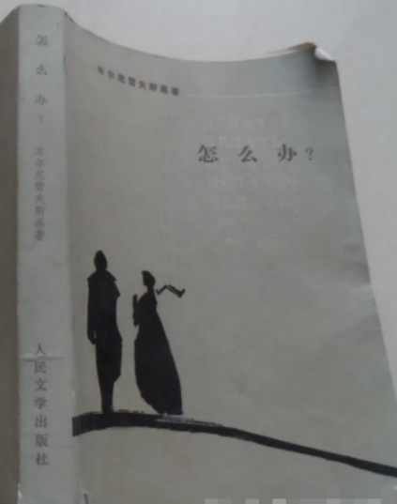

图13：《怎么办》

在具体执行怎么办时，按照我在清华大学陈老师那里学到的决策论知识，要先列举各种选项，然后评估最优解。为此，我们对历史上新闻里甚至包括文艺作品里各种遭受这种颠倒是非，甚至诬陷后的应对案例列举，并分析一下接下来该怎么办。

对相关案例汇总并分类，分别有如下的反应或结果：

1. 逃命。

这是多数人的选择：含冤而终。为什么有的地区人口不断流出？为什么有的地区总是陷于贫穷？因为那些企图有所作为能够为当地科技经济发展做贡献的，很快发现不依赖于门户很难发展，甚至举步维艰，有时甚至被排挤陷害。这样要么放弃，要么远走他乡到文明程度高的地区发展。

比如前面提到的夏政办2016-8号文件实际上是糊弄国家的废纸，根本没有得到执行。而真正执行的是门户私下商量好的对策，即发给个人房产证，但不告知买房者“只有他们可以卖给个人，买房者不能再卖给个人”。实际上就是砸在买房者手里。这些**买房者都是市政府大力宣传条幅挂满整个武汉市的“武汉百万大学生留汉计划”的对象，其中有我的侄子，还有我们的温姓学生，还有同事的孩子**等等，基本都是年轻人带着两代人积蓄而来。最后呢，他们被拖了这么久，被江夏有关部门坑蒙拐骗毫无底线吓着了，都丢下房子逃离了。他们可是带着钱和青春而来，是武汉发展的明天啊。但一些部门只关注门户私利，对社会的道义底线和经济发展毫不在意。

在这里因蝇头小利而纠缠不清，对社会总体进步毫无意义。各地包括武汉的人才引进政策力度都比这个高；但若被冤枉不洗清，又是一生被抹黑终生被诬陷，且这种社会基本良知遭到破坏时，都不发声，最后会让每一个人都承担社会礼崩乐坏的苦果。所以逃命也难，不但背负损失还要背负骂名。

1. 自戕

当受到法官诬陷时，且经历过整个过程发现都不能洗尽冤屈时，法院这个社会公平正义的最后一个庇护所在这些被诬陷者心里瞬间崩塌，他们已经再没有说理的地方，多年对公平正义的相信不复存在。**一个错误的判决相当于是一百次犯罪，而法官直接诬陷相当于扼杀了整个社会对公正的最后希望**。所以，在绝境中，几乎看不到任何光亮，最易酿成人间悲剧。像窦娥，还有魂魄喊冤，上天还在六月为她下雪；一般地，可能含冤而终。

考虑到对基本人文公正的怜惜，我们国家对造成自杀自残的冤案会着重调查还他们清白，是检察机关对社会公正良知的最后守护。比如：最高人民检察院发布施行的《关于人民检察院直接受理立案侦查案件立案标准的规定》进一步明确，涉嫌下列情形之一的，应予立案：

1、枉法裁判，致使当事人或者其近亲属自杀、自残造成**重伤、死亡，或者精神失常的**；

2、枉法裁判，造成个人财产直接经济损失10万元以上，或者直接经济损失不满10万元，但间接经济损失50万元以上的；

3、枉法裁判，造成法人或者其他组织财产直接经济损失20万元以上，或者直接经济损失不满20万元，但间接经济损失100万元以上的；

4、**伪造、变造有关材料、证据，制造假案枉法裁判的**；

5、串通当事人制造伪证，毁灭证据或者篡改庭审笔录而枉法裁判的；

6、徇私情、私利，**明知是伪造、变造的证据予以采信，或者故意对应当采信的证据不予采信**，或者故意违反法定程序，或者故意错误适用法律而枉法裁判的；

7、其他情节严重的情形。

1. 乱来

最近有些报道里我们看到有些因自认为司法不公而报复社会或者特定人员的新闻。这些涉及的做法显然是不可取的；对于真有冤屈的人，虽然其可能绝望感觉没有出路，但如此做反而因此失去了正当性和洗白冤屈的机会。这样反而是门阀私计（deep state）才愿意看到的结果，也是门阀把控地方的可怕之处，**他们并不在乎会造成严重的社会后果，也不在意法律的良知底线被他们败坏**。相反，**他们希望人民不再相信法律，不再相信公平正义，从而不得不依附于他们**。在新闻报道的这些案例里，既有一些权威的解读，也有一些群众的评议。从本案经历来看，判决书本身的可信度因有些枉法裁判案例而遭到质疑；所以最高法推出庭审录像是非常必要的，结合双方的证据、辩论才会越辩越明。单方面说辞很容易被操纵。

1. 上访

这也不是一条容易的道路。因为上访意味着来回奔波，且给上级机关造成压力也很大，而上级机关最终办案，还是要回来调查，实际上处理起来效率快不了。且上访众多，里面案件按轻重缓急要排很长，有很多案件处理不过来或者有些案件本身都让上级处理就像感冒病到大医院而非诊所，就会让本该处理大病的大医院忙于处理小病而耽误大病。所以，对于有些普通案件，可能存在上访造成过度占用资源的问题，有时也会有当地截访就地消化的现象。试想，从上级角度来看，有些普通案件你自己都不争取，指望着上级帮你争取，那怎样别人才会比你更出力呢？所以，从社会效率来看，还是从天助自助者的角度看，除非重大急切，上访并不是普通案件应该的选择。从我所从事的信息系统角度来说，程序异常应该尽可能在局部自行处理。

现在中央向各地派驻巡视组，群众反映问题不用再跑那么远，这相对以前来讲无疑是一大进步。群众也是欢欣鼓舞。

1. 游行

宪法第三十五条规定，中华人民共和国公民有言论、出版、集会、结社、游行、示威的自由。我们可以看到湖北地区几乎每个县都有先烈纪念馆。在那些纪念馆，我们可以看到先辈们为反对门阀私计所做的抗争，但同时也要看到这些纪念馆的数量反映出当时门阀私计压迫的严重程度。宪法这一条是先辈们抛头颅洒热血为国家为人民争取到的权利，使得我们并不必再做出那些牺牲。这一条也是我们走群众路线、依赖群众解决门阀遮天的官僚主义的体现，可以在门阀私计(deep state)严重的地区，跟门阀把持的幕后力量形成抗衡，暴露当地的问题给国家，避免门阀一手遮天的情况。这个比上访好，就在于就地由当事人与问题两方变成在矛盾运动中解决问题。上级不用再接待上访，而是维持当地群众和门户私计（deep state）的平衡，利用辩证法矛盾论，仅在必要时引导干预平衡，垂拱而治。**如果没有群众力量的抗衡，门户私计几乎不可避免**。封闭的地方最后一定会造成瞒上欺下，国家和群众被门户（deep state）隔层分而治之的局面。

1. 抗争

我国历史教材及纪念馆对官僚主义这座大山一直持警惕甚至批判态度。从我国革命史还有这些纪念馆。我们看到门户私计(deep state)一直是国家和人民最危险的敌人，往往是它渗透到健康的国家肌体，把持着直接与群众接触的行政司法，不为国家服务，只为门户私利服务，欺压百姓，在历史上引起劳动人民的抗争；像这种明目张胆伪造篡改没有任何良知约束的诬陷，把红安县从农业县逼成将军县估计问题不大。茫茫乾坤方圆几何，长传我千百年民族魂魄；在《新时代如何根除官僚主义与形式主义滋生土壤》一文中提到从建国开始，我们就一直始终强调反对官僚主义与形式主义；我们要响应国家号召起来与渗透甚至把持国家肌体的门户私计(deep state)进行斗争，尤其是政法机关，要刀刃向内，刮骨疗毒，清除害群之马；坚决反对公器私用，司法腐败，促进社会公平正义，保障人民安居乐业。真心希望我们的社会文明向前、至少要有基本的诚信，不能无道，不能颠倒黑白，有些基本的底线要保持。如果法官都能纂改事实诬陷被人，那社会必然会人人自危，没有人能安下心来安居乐业。

## 3.2、到底怎么办

看到上面这些选择，我们应该感觉到一旦被诬陷，洗尽冤屈是多么难啊。那些受到欺压的都受到了巨大的打击，精神压力巨大，且对社会公平正义的最后底线感到绝望，反应剧烈，结果多是悲剧。鲁迅说，沉默啊沉默，不在沉默中爆发就在沉默中灭亡。很多路要么消极，要么错误。

综合起来，积极地、法规允许地、能够不仅解决问题还能改善当地营商环境的只有游行这条路，能让老百姓在门户渗透把持的黑幕下重新找回安全感和力量感的只剩下游行示威，靠群众的散沙揉进门户私计（deep state）。

国家建国之初就大张旗鼓地发动群众，为深入开展反对贪污、反对浪费、反对官僚主义运动而斗争。

实际上，即使已经发达国家也得靠群众游行抗衡门户私计（deep state）来对抗系统不可避免的退化和被渗透异化。比如：美国建国两百年，到一百多年时，还得靠马丁路德金游行让人们认识到仍有许多社会问题需要解决，从而促进社会进步。

当然这条路也是艰难困阻重重，会遭到门户私计的打压、破坏。所以，这也算是绝境中的最后哀鸣，希望在冤屈中留下微弱的声音。

中央巡视组来解决群众关注的积压已久的问题，无疑是对当地群众的极大鼓舞。每逢中央巡视组来，群众都是泪眼婆娑；每到中央巡视组走，群众都一下子又感觉有点失落。我们总想能够让巡视组待长一些，多解决些问题。当然我们也理解，我们个人遇到的冤屈可能就一桩两桩，汇到巡视组的话，看到这么多难解的问题，有些还是很急切，必然也是和我们一样压力大心情沉重。如果我们能够把问题表述的更清晰一些，甚至可以随时能够在巡视组有问题的时候给予反馈，保持联络，就有助于解决这些问题。所以，群众中可以先帮助一些整理信息有困难地，帮其尽可能整理清楚；此外，我们要能够自发地成为中央巡视组密切联系群众的点，成为走群众路线的线，与群众打成一片的面。

毫无疑问，群众盼望着巡视组，对巡视组的到来翘首期盼，从心里拥护中央巡视组的工作。中央第九巡视组巡视湖北并会同省委巡视机构对武汉市开展巡视。受理信访时间截止到6月23日。

我想组织一场在6月7日的游行，从武汉江夏法院出发到中央巡视组武汉市驻地陈情，一方面表达拥护和喜悦之情，一方面想把冤屈包括门户私计（deep state）任意陷害给老百姓带来的恐惧说给中央巡视组听。

任何参加游行的人必须带着善意而来，必须从心底热爱国家，追求社会公平正义。必须意识到法律给予我们的这项权利是有边界的，我们反对那些枉法乱为的做法，就自己要小心翼翼不逾矩。

因此，所有的组织活动都要公开，并报备给国家相关部门。为了防止游行活动内部可能产生的干扰偏离及外部阻挠给合法游行带来的破坏，我们将把所有情况报告给国家相关部门，并请他们指导和维护安全，保障我们的合法权利。

游行整个过程是平和的。我们希望游行给沿途的乡亲们带来的是亲切感、安全的感觉和普通人民群众能发出声音的感觉。在这个过程中，抗议门户私计渗透把持地方司法行政给人民造成的不安全感、给有志于为当地科教经济发展做贡献的人带来的恐惧，从而让社会在遇到门户私计(deep state)时能够不再那么羸弱无力缺乏生气；因此，不要有任何伤害他人或自己的想法；在任何时候，哪怕是遭到门户私计的非法阻挠，也请一定不要诉诸暴力，但同时一定要坚持自己的平和表达的权利。

热爱国家，向往公平正义的平和社会是游行的主题。我们欢迎志愿者帮助我们组织，沿途可以唱向往美好生活的歌，我们带给沿途的应该是欢乐，留下的应该是对社会进步的信心。请克服内心的恐惧；在面对门户私计掌控的法官联手恣意陷害时，我和您一样充满恐惧；这种恐惧正是门户私计所想看到的，他们会千方百计阻挠我们去见中央巡视组，害怕我们的声音能够穿透他们的密不透风的黑幕被上级听到。珍惜宪法给我们的权利，相信先辈的智慧，因为他们是从门阀压迫中九死一生中走出来的，知道门户私计的可怕。

欢迎那些想为一方公平正义呼吁的人参加这次游行。如果您有冤屈，也可以提前整理资料，必要的时候我可以给您协助，届时一起提交给中央巡视组信箱。

如果你想加入，请联系我。请注意我们倾向于除了您个人的姓名住址联系方式等隐私外，公开所有资料，请勿发送任何非法或不适合公开的内容。我的联系方式：

微信: WhyYouTeach

邮箱：[wangyoutian@qq.com](mailto:wangyoutian@qq.com)

此致。

敬礼！

王有天

教师、工程师、公民

微信: WhyYouTeach

邮箱：[wangyoutian@qq.com](mailto:wangyoutian@qq.com)

网站：nilnul.org/wyt

代码: github.com/wangyoutian

其它：[wangyoutian@msn.com](mailto:wangyoutian@msn.com)

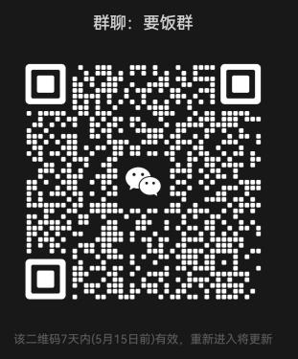由于目前所有收入支付均被查封，我母亲不得不乞讨为生；如果可以的话，能否给她个10块8块买饭？她的联系方式：

微信号是：**yaofan985**

银行账号是

**开户行：中国农业银行 武汉藏龙岛支行**

**账号：622827 0051225891073**

**户名： 杨秀勤**

# 参考文献：

1. 习近平. 《严格执法、公正司法》. 2014年1月7日
2. 习近平. 政法机关要敢于刀刃向内刮骨疗毒, http://www.xinhuanet.com/politics/leaders/2019-01/16/c_1123999899.htm
3. 习近平. 我的读书心得. <https://www.moj.gov.cn/gwxw/ttxw/202204/t20220423_453584.html,>
4. 川普誓言摧毁门阀把持政府，<https://www.citizensforethics.org/reports-investigations/crew-investigations/trump-has-said-he-wants-to-destroy-the-deep-state-56-times-on-truth-social/>，2025年5月4日访问
5. 《水浒传》电视剧. 中央电视台1998年
6. 中央第九巡视组巡视湖北省工作动员会召开，ccdi.gov.cn/yaowenn/202504/t20250415_417048.html，发布时间： 2025-04-15 18:30 ，2025年5月4日访问
7. 姚奕 万鹏 任一林 吴兆. 百年大党召唤“伟大斗争”. <http://theory.people.com.cn/n1/2019/0905/c40531-31339301.html>
8. 光明日报. 务必敢于斗争 善于斗争. dangjian.people.com.cn/n1/2022/1103/c117092-32557752.html
9. 欧洲金靴. 南京疫情的启示：官僚主义是群众永远的敌人. 红歌会网专栏. <https://m.szhgh.com/Article/cdjc/zhengqi/2021-07-30/274857.html>
10. 人民日报. 大张旗鼓地发动群众，为深入开展反对贪污、反对浪费、反对官僚主义运动而斗争. 1952-01-11
11. 2014年06月03日11:21 来源：人民网-理论频道, 密切党群关系，反对官僚主义, <http://theory.people.com.cn/n/2014/0603/c385524-25097040.html>
12. 最高人民检察院. 官僚主义、形式主义和病毒都是我们最大的敌人. 2020-02-11 23:38, <https://www.yicai.com/news/100500678.html>
13. 王青琳.官僚习气”要不得.来源：旗帜网, 2023年07月27日16:32, <http://www.qizhiwang.org.cn/n1/2023/0727/c457726-40045068.html>
14. 人民网-观点频.五种官僚主义是贯彻群众路线的最大“拦路虎”. 2013年06月20日13:5 , opinion.people.com.cn/n/2013/0620/c1036-21912037.html
15. 最危险的敌人：官僚主义与投降主义, <http://www.hmszqq.com/m/ArticleShow4.asp?ArticleID=8457&BigClassID=169&SmallClassID=>
16. 李勉. 《水浒人物评传》之小人物的命运
17. 南宋词人陈亮. 《念奴娇·登多景楼》
18. 六朝何事，只成门户私计的历史重复性, <https://www.mzfxw.com/m/show2.php?classid=8&id=187448&style=0&cpage=0&cid=&bclassid=4>
19. 韩剑飞:毛泽东暮年三哭.山西日报,2013年12月26日14:00, dangshi.people.com.cn/n/2013/1226/c85037-23951816.html
20. 车尔尼雪夫斯基. 《怎么办》
21. 列宁. 《怎么办》
22. 马丁路德金(Martin Luther King Jr), 求公正, 非暴力( Justice Without Violence). 1957年4月3日, Mlk-kpp01.stanford.edu. Archived from the original on September 8, 2015. Retrieved July 9, 2013
23. 全国人民代表大会.《中华人民共和国宪法》, 2018年3月11日第十三届全国人民代表大会第一次会议通过《中华人民共和国宪法修正案》修正

# 后记

由于担心时间紧张，不一定来得及补正，有些地方措辞有些啰嗦，前后重复。另外本人文字功底有限，偏误之处恐难避免。如您有任何修改建议，可到